年度 第 學期 月
學生自主學習 小組
指導老師 指導時數表
項次 | 活動/日期時間 | 學習內容說明
1 | 日期:10/21 | （某某議題）之操作指導
 | 時間:10:00~11:00
2 | 日期:
 | 時間:
3 | 日期:
 | 時間:
4 | 日期:
 | 時間:
5 | 日期:
 | 時間:
6 | 日期:
 | 時間:
7 | 日期:
 | 時間:
8 | 日期:
 | 時間:

指導教師: (簽章)

學生自主學習小組 單據核銷申請表
小組名稱:
核銷項目簡表：
編號 | 核銷品項 | 核銷金額 | 代墊教師姓名或匯入廠商 | 代墊人身份證字號
1 | 112/05/01小組討論便當費 | 400元 | 林OO老師
2 | 辦理活動用文具 | 350元 | OO文具行
3 | 林OO教師指導鐘點費 | 3000元 | 林OO老師
4
5
如收據/發票有問題：
小組聯絡人姓名: 電話:
- 收據/發票請勿用膠水黏貼，請用釘書機釘在本表上，發票範例如下:
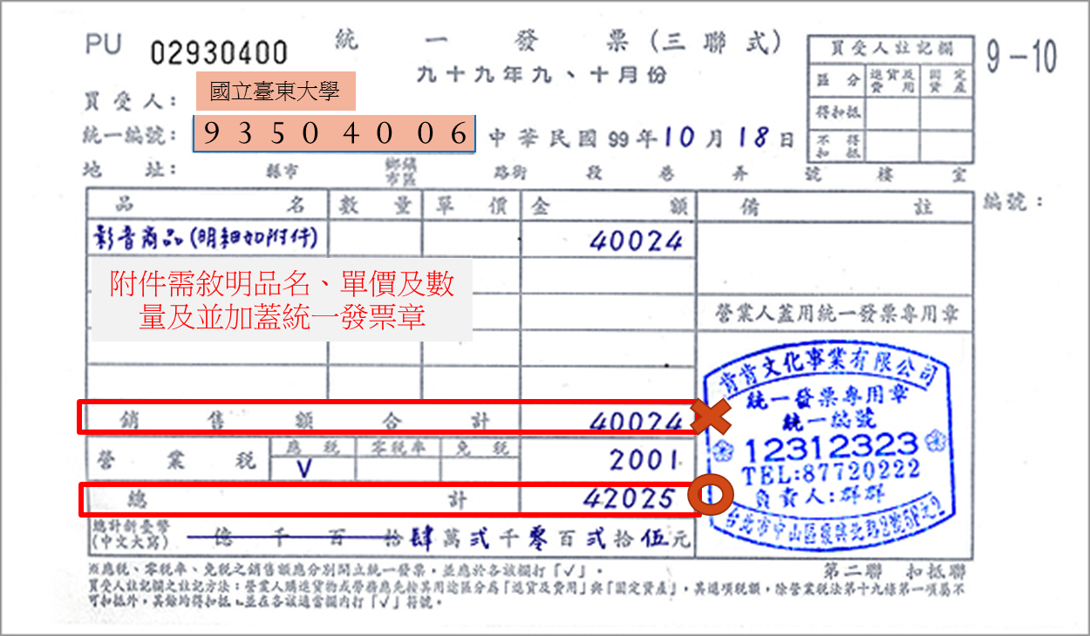
【備註】
- 核銷原則須與自主學習社群內容有相關，原則上為每月25日前送至教學發展中心，並請附上「單據核銷申請表」，以進行後續核銷工作發票及收據等均需使用學校的統一編號：『93504006』
- 收據或發票上填寫之項目不可塗改(若內容有誤，煩請店家重新開立收據)，教師指導鐘點費若有修改，請在修改處旁簽名/蓋章。
- 收據或發票其核銷內容煩請務必填寫正確後，再送件。
- 發票需蓋營業單位發票章，收據則須蓋免用統一發票章及負責人印章。
- 廠商匯款帳戶以郵局、合作金庫為主，其他銀行須自行負擔30元匯款手續費。

